|  |  |  |
| --- | --- | --- |
|  |  | A |

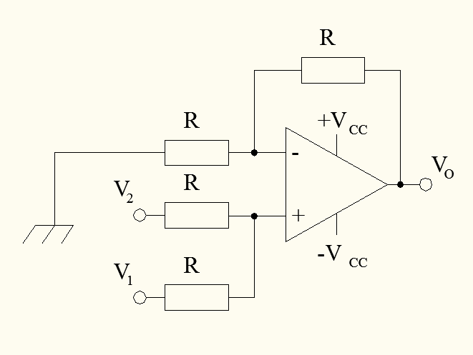Calcola $v_{0}$ e disegna le tensioni di ingresso e uscita

$$U_{-}$$

$$v_{1}=4Vsen(2000πt)$$

$$v_{2}=-1Vsen(2000πt)$$

$$R=1KΩ$$

Per il principio di cortocircuito virtuale

$$U_{+}$$

$$U_{+}=U_{-}$$

Calcolo $U_{+}e U_{-}$ con il teorema di Millman

$$\frac{\frac{v_{o}}{R}}{\frac{1}{R}+\frac{1}{R}}=\frac{\frac{v_{1}}{R}+\frac{v_{2}}{R}}{\frac{1}{R}+\frac{1}{R}}$$

i denominatori sono reali ed uguali quindi possiamo semplificare

$\frac{v_{o}}{R}=\frac{v_{1}}{R}+\frac{v_{2}}{R}$

i denominatori sono reali ed uguali quindi possiamo semplificare

$$v_{o}=v_{1}+v_{2}=4Vsen(2000πt)-1Vsen(2000πt)$$

$$v_{o}=3Vsen(2000πt)$$

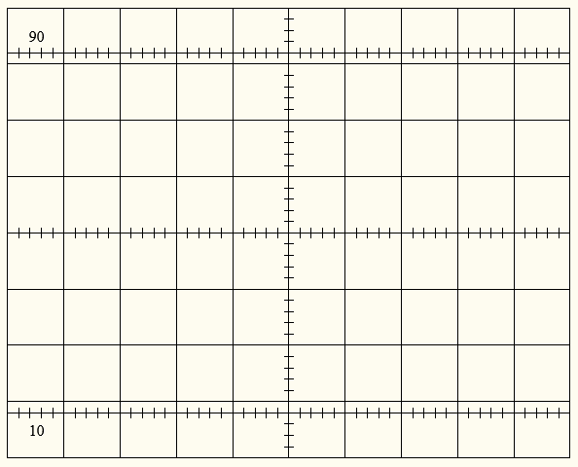

In nero $v_{1}$

In rosso $v_{2}$

In blu $v_{o}$

periodo $T=\frac{1}{f}=\frac{2π}{ω}=\frac{2π}{2000π}=\frac{1}{1000}=1ms$

scala dei tempi t/div=0,25ms/div

scala delle tensioni v/div=1V/div

|  |  |  |
| --- | --- | --- |
|  |  | B |

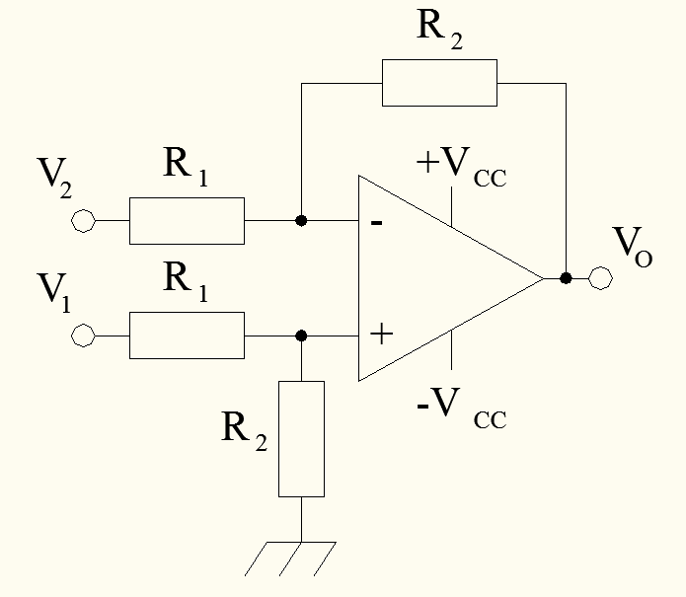Calcola $v_{0}$ e disegna le tensioni di ingresso e uscita



$$v_{1}=200mVsen(1000πt)$$

$$v_{2}=50mVsen(1000πt+π)$$

$$R_{1}=2KΩR_{2}=10KΩ$$

|  |  |  |
| --- | --- | --- |
|  |  | C |

Calcola $v_{0}$ e disegna le tensioni di ingresso e uscita

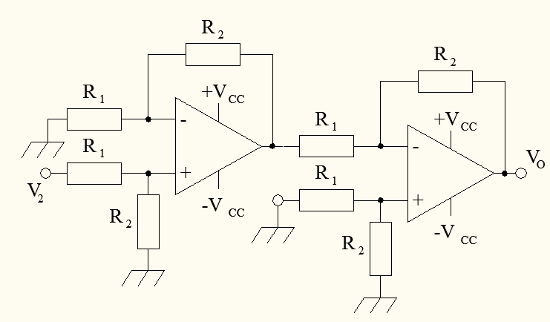



|  |  |  |
| --- | --- | --- |
|  |  | D |

Calcola $v_{0}$ e disegna le tensioni di ingresso e uscita

